МАСТЕР-КЛАСС
«ТРОН ДЛЯ ПРАЗДНИЧНОЙ АТМОСФЕРЫ В ГРУППЕ ДЕТСКОГО САДА»

Автор: Сысоева А.С.
Должность: Воспитатель МКДОУ

Назначение: Трон для праздничной атмосферы.
Описание работы: Трон изготовлен своими руками из подручных материалов. Его изготовление может пригодится для воспитателей, музыкальных руководителей и т.д.
Цель: Сделать новогодний праздничный трон для средней группы в группу «Лучики».
Задача:
- Изготовить трон используя подручные средства;
- развивать творческие способности, воображение;
- доставить радость детям.
Материал для работы: простой карандаш; ножницы; плотный картон; клей; мишура; кухонный стул; голубое покрывало; медицинская вата; блестящий дождик.

Ход работы:
Берём кухонный стул.
Берём плотный картон, отмеряем углы картона и отрезаем.

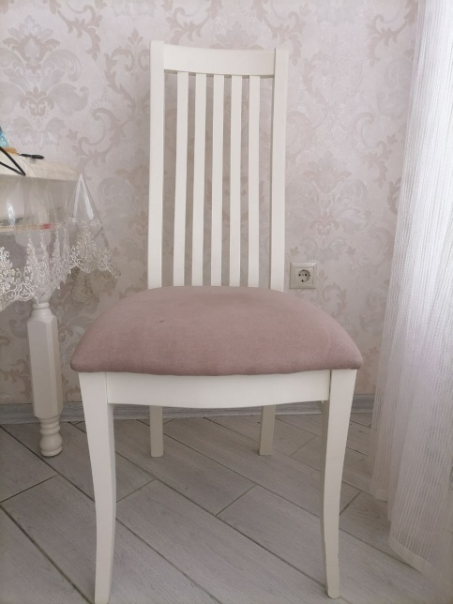

Берем клей и закрепляем их к спинке стула и к ножкам.
На верхней части выкройки вырезаем углы.
Все наши заготовки приклеиваем к нашему стулу.
Голубым покрывалом аккуратно накрываем наш трон.

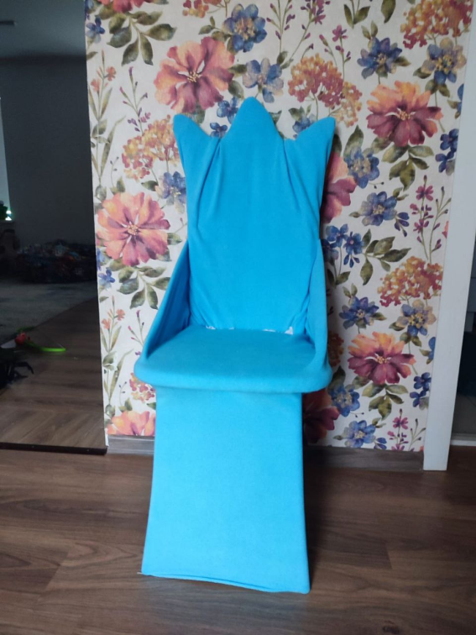

На верхней части делаем красивые круговые диадемы блестящим серебристым дождиком, клеим их.
Берем клей, по низу нашего трона клеим вату, так чтобы она смотрелась, как будто наш трон погружен в снег.
Вокруг самого трона - посередине, стул украшаем гирляндой в виде сосулек. Приклеиваем их.
Теперь берем белую бумагу и трафарет и вырезаем красивые буквы в виде облаков, мы видим, к какой группе он принадлежит. Клеим наши буквы на внутреннюю часть спинки стула. Трон группы «Лучики».
Трон для группы «Лучики» готов.

